KIA ORA

Добро пожаловать в страну длинного белого облака

AOTEAROA – НОВУЮ ЗЕЛАНДИЮ

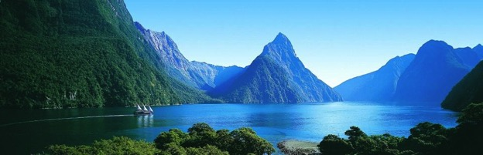

Предлагаем Вашему вниманию тур

ЯРКИЕ ГРАНИ

НОВОЙ ЗЕЛАНДИИ

* КАТЕГОРИЯ: в малой группе до 11 человек
* СОПРОВОЖДЕНИЕ: русскоязычный гид - водитель
* ПРОДОЛЖИТЕЛЬНОСТЬ: 13 дней, 12 ночей
* ДАТЫ ПРОВЕДЕНИЯ: с 11 по 23 Ноября 2019

***– ПУТЕШЕСТВИЯ СО ВКУСОМ ПРИКЛЮЧЕНИЙ***



**ЯРКИЕ ГРАНИ НОВОЙ ЗЕЛАНДИИ** – этот тур в Новую Зеландию в мини группе гарантирует Вам уникальный калейдоскоп впечатлений с возможностью широко познать яркие грани природы и культуры страны длинного белого облака – Аотеароа. Практически каждый день путешествия насыщен необычными экскурсиями и приключениями.

Новую Зеландию часто называют миром в миниатюре. Она воплотила в себе не только множество ландшафтов, но также разнообразные эндемичные формы флоры и фауны, уникальные природные явления, неповторимый сплав культур маори и других народов, а также незабываемые приключения и экскурсии. Этот тур охватывает оба острова в активном ритме. Путешествие с профессиональным русскоязычным гидом-водителем, знающим лучшие «закоулки» страны, в малой группе единомышленников, выбравших этот тур и страну не случайно, гарантирует душевный комфорт и радость поездки.

**МЫ ГАРАНТИРУЕМ ВАМ ЛУЧШИЕ ЦЕНЫИ КАЧЕСТВО!**

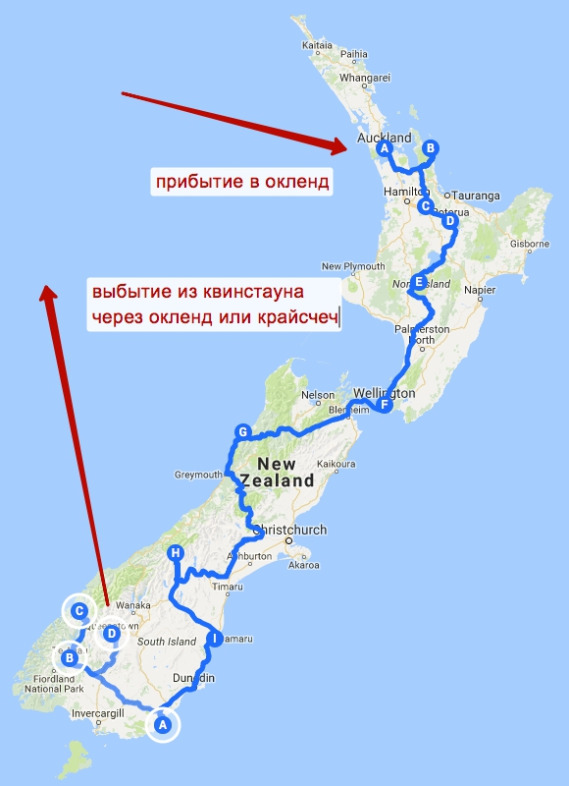

**Краткий маршрут:**

|  |  |  |
| --- | --- | --- |
| **День** | **Дата** | **Описание** |
| 1 | 11-Nov | Киа Ора, харе май – добро пожаловать в Аотеароа – страну длинного белого облака. Знакомство с городом парусов Оклендом и природой Западного побережья Тасманого моря |
| 2 | 12-Nov | Уникальные пляжи п-ва Коромандел - Кафедральная бухта из Хроник Нарнии и пляж с горячей водой |
| 3 | 13-Nov | Сказка для взрослых – Хоббитон из Властелина колец, Долина гейзеров, наблюдение за уникумом страны - птицей Киви, вечером шоу в маорийской этнической деревне или горячие источники Полинезийских СПА |
| 4 | 14-Nov | Полет на Белый остров - частный заповедник в Тихом океане с прогулкой в кратере активного вулкана, прогулка в геотермальной долине Священные воды с озером Шампанским и ванными дьявола, водопад Хука, озеро Таупо и поездка в нац. парк Тонгариро |
| 5 | 15-Nov | Прогулка в Долине вулканов в старейшем нац парке страны и знакомство со столицей Веллингтон |
| 6 | 16-Nov | Круиз на Южный остров, дегустация вин на винодельне Мальборо, прогулка в нац. парке озера Нельсона с кормлением угрей и черных лебедей, прогулка к колонии морских котиков на побережье Тасманого моря |
| 7 | 17-Nov | Прогулка в нац. парке Папароа к удивительным Блинчиковым скалам, Прогулка на нац. парке Артур Пас к высокому водопаду, «взятие штурмом» замковых скал, путешествие по Кентерберийским долинам вдоль Южных Альп |
| 8 | 18-Nov | Дегустация сыров на сыроварне, озеро Текапо с церковью доброго пастыря. Грандиозный полет над Южными Альпами, бирюзовые озера Текапо и Пукаки, дегустация свежего лосося в стиле сашими, пешеходный маршрут в окружении ледников в нац. парке горы Кука. |
| 9 | 19-Nov | Прогулка к глиняным утесам, прогулка по чудесному городку Оамару, прогулка к знаменитым шары Моераки, знакомство с городом шотландских иммигрантов Данедин, редкие желтоглазые пингвины и королевские альбатросы |
| 10 | 20-Nov | Прогулка по утесам Тихого океана к скалам – самородкам, прогулка по пляжу с морскими львами, приключения в уникальных пещерах со «звездным небом» с круизом через горное озеро. |
| 11 | 21-Nov | Путешествие в Землю фиордов – наследие ЮНЕСКО с круизом по Милфорд саунд и полетом над горными хребтами Южных Альп |
| 12 | 22-Nov | Множество экскурсий и приключений на выбор в городе королевы и мировой столице приключений |
| 13 | 23-Nov | Прощание с Новой Зеландией, трансфер в аэропорт, завершение программы. Счастливого пути! |

**Программа тура**

**День 1 / Знакомство с природой Западного побережья и городом парусов и вулканов**

Киа ора, хайре май. Добро пожаловать в страну Длинного белого облака Аотеароа. Встреча в аэропорту Окленда с Вашим русскоязычным гидом.

**Внимание:** для прибывающих в этот день участников тура будет организована встреча в 11-00 утра аэропорту у стойки встречающих (с левой стороны при выходе в зал встречающих рядом с рестораном МакДональдс – гид будет с табличкой **ЯРКИЕ ГРАНИ**). Тех, кто прилетел в Новую Зеландию накануне, гид встретит в холле отеля в районе 10 утра. Время встречи будет переподтверждено в ваучерах. Те туристы, которые прилетят в первый день после 9-30 утра, будут вынуждены доплатить за трансфер в отель и пропустят экскурсию из-за слишком позднего прилета.

Собравшись все вместе, мы отправляемся на Западное побережье - место съемок таких фильмов, как Пианино, Тарзан и Воительница Зена. Отсюда открывается восхитительный пейзажи на уходящие в горизонт пляжи с черным песком и многокилометровые утесы. Побережье покрыто субтропическими лесами, окутанными легкой завесой тумана от накатывающих волн «ревущих 40-х». Здесь же расположилась колония желтоголовых олушей, оживляющих причудливые скалы. После живописной прогулки к скалам с птицами и по пляжу с черным песком мы также посетим местную пивоварню для дегустации и обеда (оплата на месте).

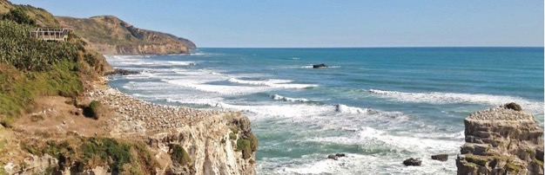

Затем настало время для знакомства с Оклендом - городом парусов и вулканов. Подъем на вершину вулкана для обзора города с высоты птичьего полета. Парки, сады, набережная, мост через бухту, первая миссия, пляжи, самая большая марина на Южном полушарии, самая высокая башня на Южном полушарии (328 метров, подъем на башню не включен), район Кубка Америки и другое. Окленд стабильно входит в пятерку лучших городов мира по качеству жизни. Вечером свободное время.

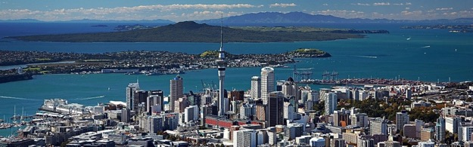

**Внимание:** мы рекомендуем приехать как минимум за день до начала тура для адаптации (по желанию мы поможем Вам забронировать отель и трансфер), и участия в приключениях и экскурсиях: уникальный круиз под парусами на спортивной яхте – участнице Кубка Америки, уникальная и своего рода единственная в мире прогулка в облаках на вершине Небесной башни, ужин на яхте под парусами, Антарктический центр и океанариум, известный своей успешной программой разведения королевских пингвинов (оплата за экскурсии и приключения на месте).

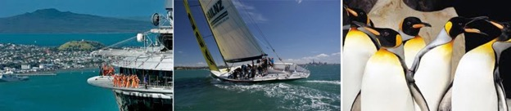

День 2 / Пляж с горячей водой, отдых и купание, каякинг на Кафедральную бухту / 200 км

Утром отправляемся в путешествие на полуостров Коромандел, где синева волн Тихого океана, золото пляжей и зелень субтропиков органично слились воедино. Летом вода прогревается до 25 градусов, делая эти места идеальными для отдыха и купания. Мы посетим уникальный пляж, который во время отливов превращается в СПА с горячей минеральной водой.

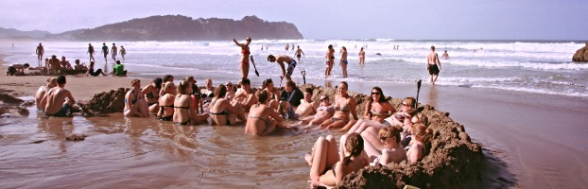

Другое удивительное место - пляжи Кафедральной бухты, ставшие всемирно известными благодаря фильму Хроники Нарнии. Любителей прогулок ожидает пешеходный маршрут по субтропическому лесу вдоль побережья. Альтернативно, мы рекомендуем одно из лучших приключений – это отправиться на Кафедральную бухту на морских каяках (**не включено**, **$NZ 115 на чел**). Ночевка на берегу Тихого океана.

**Внимание:** далее по тексту все цены на экскурсии и приключения, не включенные в программу, приведены в долларах Новой Зеландии на человека и оплачиваются на месте на прямую организаторам данных экскурсий и приключений. Оплата возможна кредитной картой или наличными. Цены на экскурсии, не включенные в программу, могут быть изменены поставщиками услуг в любое время.

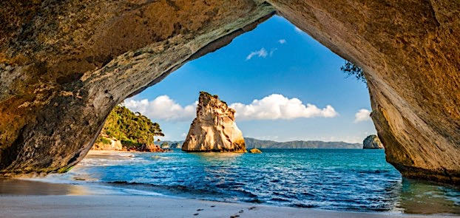

**День 3 / Хоббитон, долина гейзеров, птица киви и культура маори или Полинезийские СПА / 205 км**

Утром едем в настоящую сказку для взрослых - место съемок знаменитого фильма «Властелин колец». Мы прогуляемся по деревушке хоббитов в окружении пасторальных новозеландских пейзажей (**не включено**, **$NZ 85 на чел**) с комментариями, фактами и любопытными историями.

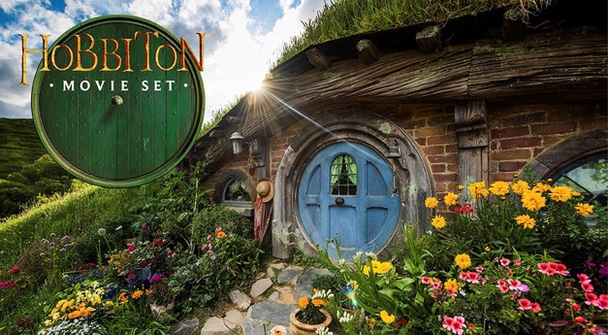

Даже те из нас, кто никогда не слышал о творчестве Толкина и не видел легендарной трилогии, не будут разочарованы. Достойное завершение тура в легендарном пабе Зеленый дракон с кружкой эля, пива или имбирного напитка.

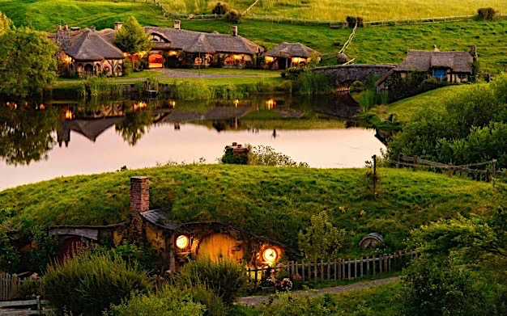

Продолжение пути в Роторуа (рото - озеро, руа – второе), давшее название городу СПА, геотермальных явлений и маорийской культуры. Этот регион славится гейзерами и «благоуханием» сероводорода. История этого места уводит нас вглубь восьми веков, когда первые маори оценили подарок природы в виде горячей воды, пара и целебных грязей.

По прибытию знакомимся с Роторуа, затем любуемся на бурлящие грязевые бассейны и гейзеры в виде огромных фонтанов с кипящей водой (**включено**).

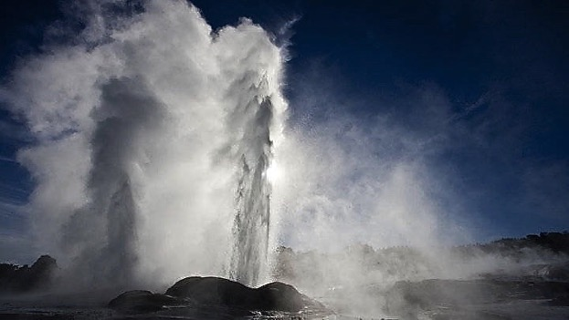

Затем у нас будет уникальная возможность понаблюдать за уникумом страны - птицей киви (**включено**). Здесь же мы посетим мастерские маори по резьбе и плетению (**включено**). Далее размещение в отеле, свободное время.

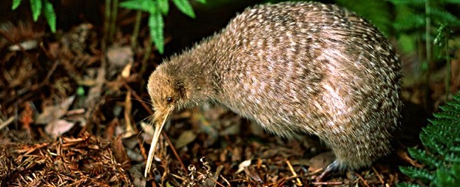

Вечером для желающих мы предлагаем углублению в уникальную культуру маори, посетив этническую деревню (**не включено**, **$NZ 120**). Выбрав вождя и отрепетировав песню – приветствие, пора проверить на готовность наш ужин в земляной печи – ханги и лицезреть как воины осваивали новые территории по «водным» дорогам на своих каноэ – вака. После захватывающего ритуала приветствия – пофири, песни - вайата и касания носами - хонги, мы все становимся «родственниками». Нас допускают лицезреть леденящий кровь танец воинов – хака, а также вызывающие приятное удивление своим контрастом мелодичные песни и увлекательные танцы. После аутентичного ужина возвращаемся в отель и отдыхаем.

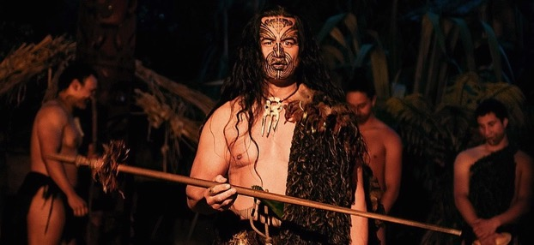

Для тех, кого не прельщают этнические шоу, мы рекомендуем отдых в горячих минеральных бассейнах известных Полинезийских СПА (оплата на месте). Замечательно подходит для восстановления сил и глубокой релаксации.

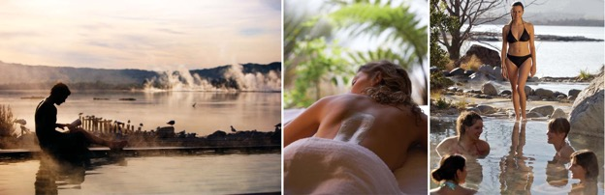

День 4 / Активный вулкан Белый остров, долина Священные воды, водопад Хука и озеро Таупо / 180 км

Утром у нас свободное время. Мы рекомендуем принять участие в одной из самых уникальных экскурсий Новой Зеландии - отправиться на вертолете на Белый остров - активный вулкан в Тихом океане с прогулкой в кратере. (**не включено**, **3 часа, зависит от погоды,** **$NZ 935 на чел**).

Новая Зеландия находится в Огненном кольце, которое, почти как кольцо Всевластья, объединяет в себя острова и континенты вокруг Тихого океана. Полет на вертолете на Белый остров с прогулкой в кратере активного вулкана – это, без сомнений, одно из самых экзотичных приключений страны.

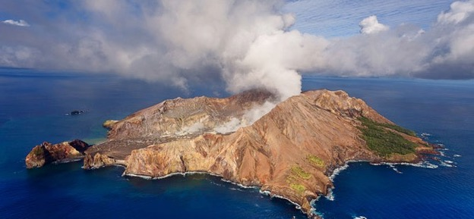

Частный заповедник - активный вулкан Белый остров довольно сложно описать словами. Фраза: «попадаем на другую планету», на наш взгляд, как-то может передать суть увиденного. Мало с чем можно сравнить это место, разве что с Луной или Марсом. Высадка прямо в дымящий и парящий кислотными газами кратер вулкана. Идем пешком в касках и газовых масках вокруг кратера, представляя себя в скафандрах на съемках фантастического фильма и не переставая удивляться многообразию природы на нашей планете. Колоссальные фумаролы, выстреливающие раскаленными парами, огромное кратерное кислотное озеро, поля желтой кристаллизованной серы, бурлящие котлованы с расплавленными породами, многоцветные стены кратера. Лучше один раз увидеть…

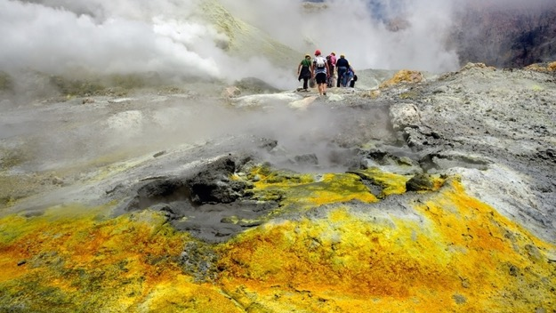

Продолжаем наш маршрут на юг. Нас ожидает прогулка по самой красочной геотермальной долине страны - заповеднику «Священные воды» для встречи с уникальными творениями – палитрой художника, озером «Шампанское» и ванными дьявола (**включено**).

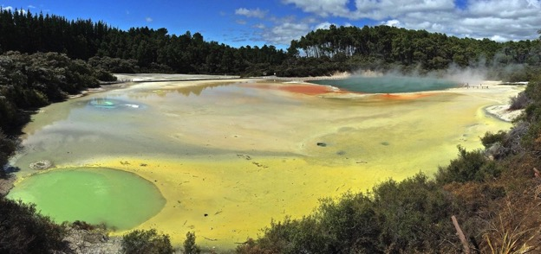

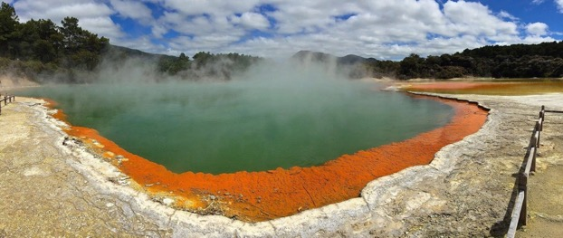

Далее держим путь к озеру Таупо площадью 615 кв. км, затопившему часть огромной кальдеры древнего вулкана. В хорошую погоду открывается вид на Долину вулканов на горизонте.

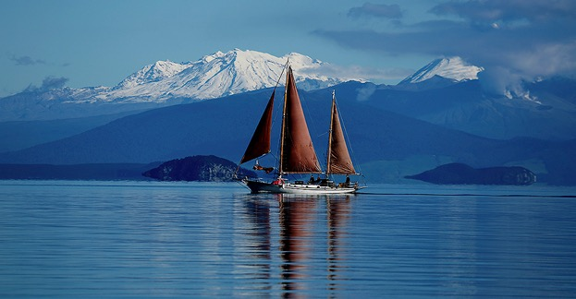

Любуемся на водопад, сбрасывающий за несколько секунд достаточно воды, чтобы наполнить олимпийский бассейн. Здесь же можно стать участником уникального приключения – поездки на реактивном катере под самые мощные струи падающей воды (**не включено**, **30 минут, $NZ 135**).

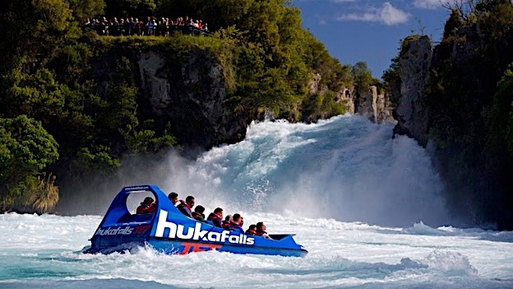

В итоге прибываем в один из старейших нац. парков мира, территорию природного и культурного наследия ЮНЕСКО, главное место финальных сцен Властелина Колец – Долину вулканов. Три главных вулкана периодически извергаются раскаленной лавой и тоннами пепла. Ночевка в нац. парке Тонгариро

День 5 / Прогулка в Долине вулканов в нац. парке Тонгариро и столица страны Веллингтон / 340 км

С утра отправляемся в пешеходную прогулку (2 часа) по долине вулканов до живописного водопада.

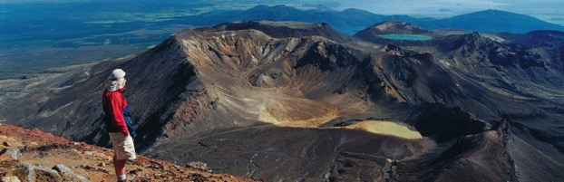

Затем лучшая возможность увидеть Мордор c высоты птичьего полета – живописный полет над Долиной вулканов с потрясающими видами из Властелина колец (**не включено, $NZ 205, 25 мин**).

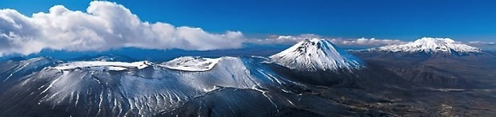

Отправляемся на самый юг Северного острова до столицы страны – города Веллингтон. После объезда вулкана Руапеху мы будем спускаться с вулканического плато вдоль живописного каньона реки Рангитикеи. В пути сделаем остановку для прогулки по эльфийским лесам. Продолжаем путь через многочисленные пастбища до побережья Тасманого моря и далее до Веллингтона.

По прибытию знакомимся со столицей и городом ветров. Музей Те Папа, “пчелиное” здание парламента, огромное административное здание и чудесная церковь, выполненные из местных пород дерева.

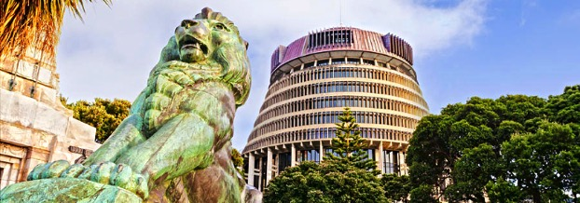

Подъем на гору Виктория с лучшим видом на город, Веллингтонскую бухту и порт Николсон. Вечером свободное время и отдых. Ночевка в Веллинтоне.

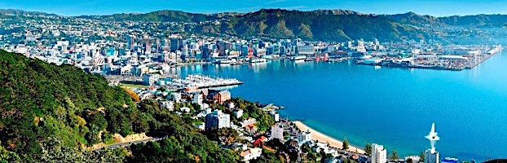

**День 6 / Круиз на Южный остров, винодельни Мальборо, нац. парк Озера Нельсона и прогулка к колонии тюленей на побережье Тасманого моря / 285 км**

Утром нас ожидает живописный круиз на Южный остров (**включено, 3,5 часа**) сначала через пролив Кука и далее вдоль узких заливов Королевы Шарлоты до Пиктона – морских ворот Южного острова.

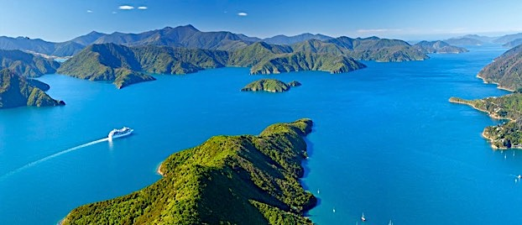

Прибыв, отправляемся в самый известный регион виноделия страны – Мальборо. Обедаем на винодельне с дегустаций янтарного напитка, прежде всего Совиньон бланк (оплата на месте).

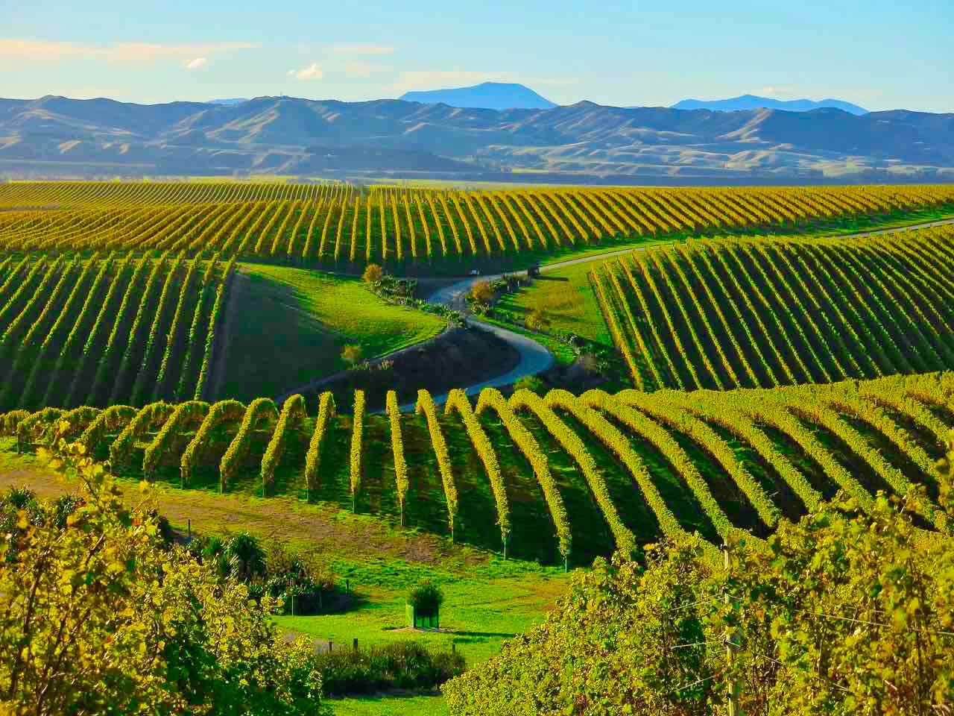

Продолжаем путь в национальный парк Озера Нельсона. Два озера, образовавшиеся во время ледникового периода, живописно окружены горами. Берега утопают в реликтовых лесах. Здесь, после прогулки по лесу буков южного полушария, мы покормим огромных эндемичных угрей под причалом, а также черных лебедей и уток.

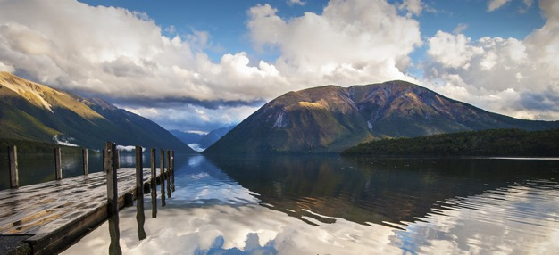

Затем движемся по долине горной реки Булер. По прибытию на побережье Тасманого моря мы совершим прогулку к колонии новозеландских морских котиков. Ночуем в городе Вестпорт на побережье Тасманого моря.

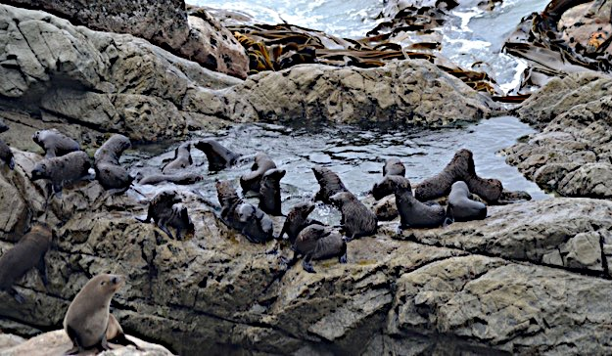

**День 7 / Прогулка по Блинчиковым скалам, прогулка к водопаду в нац. парке горы Кука, прогулка к Замковым скалам, Кентерберийские долины / 345 км**

В национальном парке Папароа нас ожидает прогулка по удивительным Блинчиковым скалам - потрясающий природный архитектурный комплекс наслоенных одна на другую скал в виде стопки блинов. Но это еще не все. Во время пика прилива начинается настоящая магия природы… столбы воды вырываются огромными фонтанами, превращая все вокруг в театрализованное представление двух стихий.

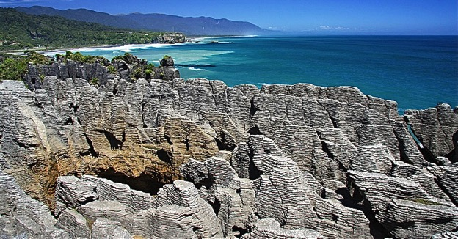

Затем наш путь пересекает Южные Альпы через перевал Артур Пасс на восток. Широкие горные долины с возвышающимися хребтами впечатляют. На обзорной площадке на самой вершине перевала довольно часто можно видеть легендарных альпийских попугаев Киа.

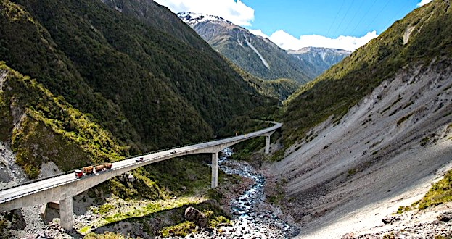

В нац. парке Артур Пас отправляемся на прогулку к живописному 131 метровому водопаду.

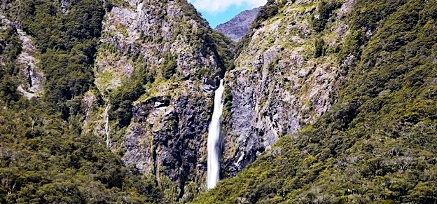

Следующая остановка впечатлит не меньше. Мы исследуем скалы, которые напоминают развалины древней крепости.

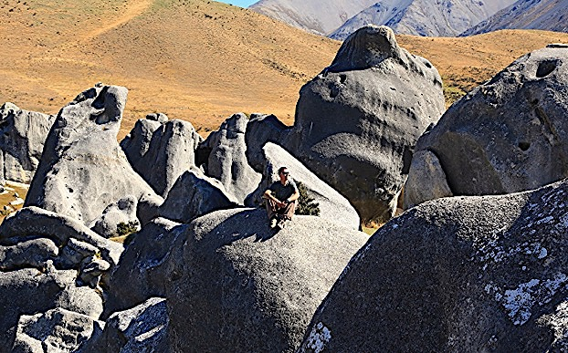

Дальнейшая дорога проходит через шахматные долины Кентербери, известные как житница страны, мягко переходя в предгорья Южных Альп. Ночуем в небольшом городке в регионе Кентербери.

**День 8 / Гранд-траверс, бирюзовые озера Текапо и Пукаки, прогулка в нац. парке горы Кука / 355 км**

Утром продолжаем путешествие в регион самых высоких гор страны – Маккинзи. Мы сделаем остановку в небольшом городке, где продегустируем сыры на местной сыроварне. Далее прибываем к альпийскому озеру Текапо. В легендарной церкви Доброго Пастыря захватывает дух от дизайна алтаря с видом на озеро и горы. По соседству расположился памятник великому труженику – собаке-пастуху. Мы находимся в биосферном заповеднике ЮНЕСКО.

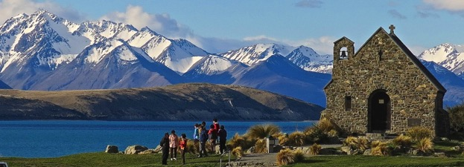

Здесь у нас будет великолепная возможность совершить грандиозный траверс - живописный полет на экскурсионном самолете над самыми контрастными пейзажами страны (**$NZ 395 на чел**). Искусно проложенный маршрут раскрывает красоту Южного острова в невероятном сочетании таких ландшафтов, как ледники и пронизывающие облака горные вершины, бирюзовые озера с плавающими айсбергами, дождевые леса и океанские пляжи с накатывающими волнами.

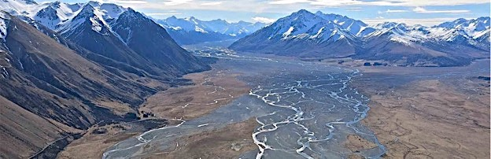

Держим путь к бирюзовому озеру Пукаки. Здесь с обзорной площадки в хорошую погоду открывается великолепная панорама с горой Кука или Аораки – высочайшая вершина Аотеароа (3754 метра) и венец горно-ледового царства. На ней тренировался первый восходитель на Эверест – новозеландец Эдмонд Хилари. Здесь же мы рекомендуем продегустировать сашими из свежего лосося Аораки (оплата на месте).

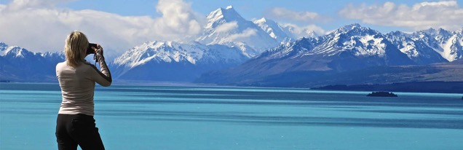

По прибытию в нац. парк горы Кука отправляемся в несложный пешеходный маршрут по горной долине с нависающими ледниками и лучшей возможностью полюбоваться на вершину Аораки. Панорамные виды не могут оставить равнодушными. Ночуем в центре планеризма в регионе Маккинзи.

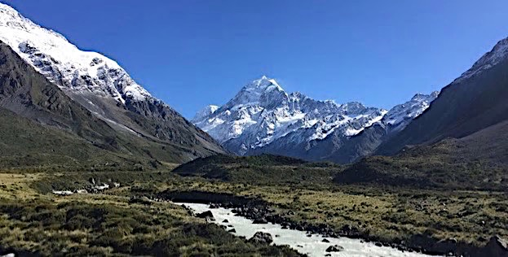

**День 9 / Глиняные утесы, шарм городов Оамару и Данедин, уникальные шары Моераки, редкие желтоглазые пингвины и королевские / 285 км**

Утром отправляемся на прогулку к изумительным глиняным, сформированным пару миллионов лет назад в результате таяния ледников на вершинах Южных Альп.

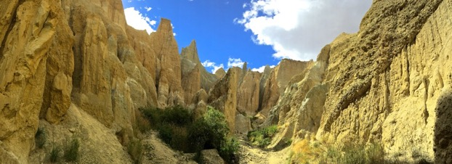

Дальнейший маршрут ведет нас к побережью Тихого океана. Мы прогуляемся по очаровательному городку, здания которого выполнены из знаменитого бежевого известняка и отличаются своим колониальным и викторианским стилями.

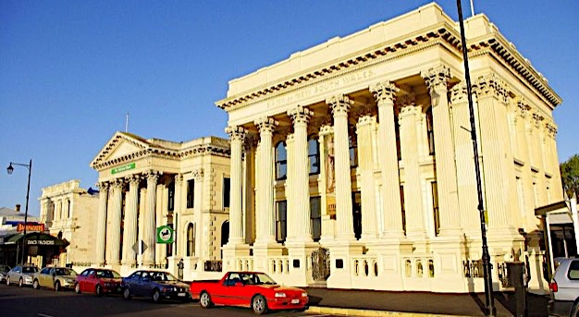

Очередной переезд и прогулка к огромным каменным шарам идеальной формы, сформированным в глубинах океана миллионы лет назад.

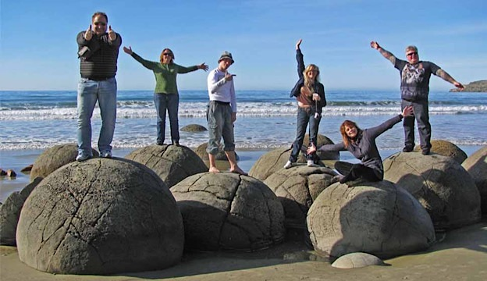

Далее знакомимся с городом Данедин, названным древним именем столицы Шотландии и ставшим пристанищем самого старого и престижного университета Новой Зеландии. Кроме университета мы посетим уникальный железнодорожный вокзал, первую церковь и центральную площадь Октагон – душа города.

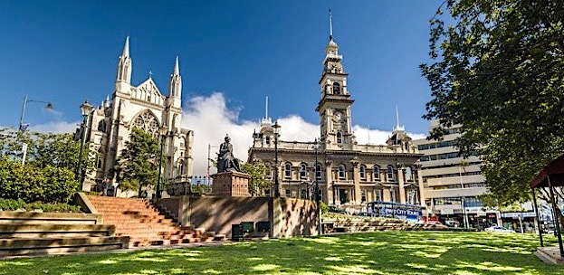

Затем поездка на полуостров Отаго, где находится единственная в мире колония королевских альбатросов, расположенная на большой земле. Здесь мы сможем полюбоваться на полет альбатросов с смотровой площадки (зависит от погоды). Здесь находятся лежбища морских котиков, морских львов и колонии других птиц, включая бакланов, королевских ложконосов, крачек и т.д. Здесь же мы настоятельно рекомендуем совершить экскурсию на тихоокеанский пляж для встречи с самыми редкими в мире желтоглазыми пингвинами (доп. опция). Возвращение в Данедин. Свободный вечер и отдых. Поужинать рекомендуем в одной из старейших пивоварен страны (оплата на месте)

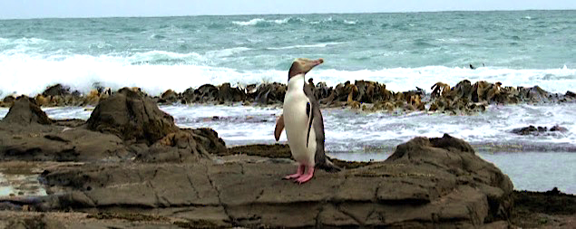

**День 10 / Прогулка к маяку со скалами - самородками, морские львы, уникальные пещеры со «светящимися сводами» / 385 км**

Утром отправляемся вдоль Тихоокеанского побережья по Южному пути, одному из «нехоженых» маршрутов. Первая прогулка к фотогеничному маяку, окруженному целым войском скал - исполинов.

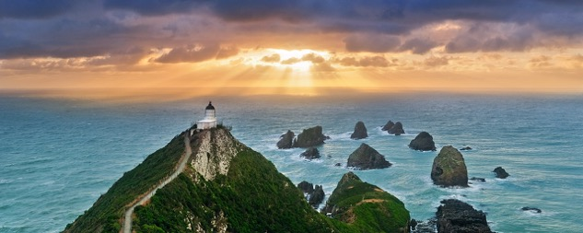

Далее посетим уютную бухту, где нашли прибежище морские львы.

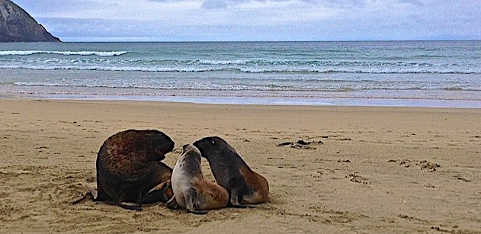

Затем мы пересечем регион Отаго и прибудем в городок Те Анау – ворота в Землю фиордов. Здесь нас ожидает великолепное приключение. Мы совершим круиз через озеро Те Анау на территорию нац. парка Земля фиордов, где открываем мир пещер, ставших домом не только для сталактитов и сталагмитов, но и удивительных светящихся существ аракампа люминоса.

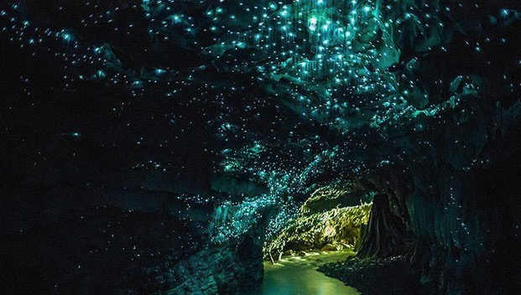

Мы будем спускаться под землю, проходя через разные залы с множеством неповторимых скульптурных изваяний сталактитов и сталагмитов. В конце пути нас путешествие на лодке по подземной реке в магическом туннеле, где стены и потолок напоминают Млечный путь в ясную ночь (**не включено, $NZ 95**). Затем после круиза обратно размещаемся в отеле и ночуем на берегу озера Те Анау.

**День 11 / Земля фиордов с круизом и полетом над горными хребтами Южных Альп / 285 км в одну сторону**

Мы находимся на пороге одного из самых больших национальных парков мира и территории природного наследия ЮНЕСКО – Земли фиордов. Рано утром отправляемся в целодневную поездку с живописнейшим круизом по фиорду Милфорд Саунд (**включено**).

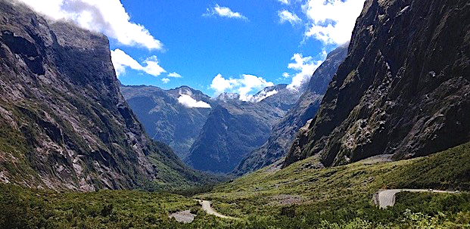

Лучше один раз увидеть… Величие фиордов сложно описать словами. Грандиозные отвесные скалы с шапками из ледников, живописные водопады, выделяющийся Митре пик еще никого не оставили равнодушным. Дорога через горные ущелья не менее живописна и разнообразна. Скульптуры казма, дождевые леса, зеркальные озера, твердыня тоннеля Гомер, альпийские попугаи киа и их лестные родственники кака, почти исчезнувшие такахе, уединенные лагуны и многое другое.

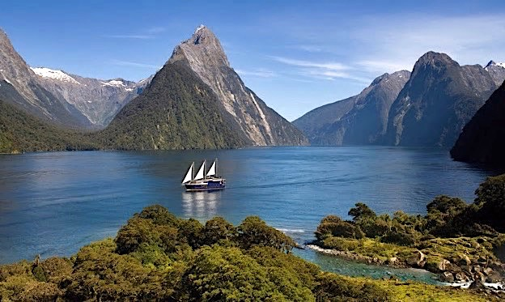

После завершения круиза, чтобы не повторять довольно продолжительный путь и насладиться великолепными пейзажами с высоты птичьего полета, мы рекомендуем отправиться обратно в Квинстаун на самолете над фиордами, горными хребтами и ледниками Южных Альп (**не включено, зависит от погоды, 35 минут, NZD419 на чел**).

Для любителей более эксклюзивных экскурсий мы рекомендуем полет на вертолете в Квинстауне с посадкой на леднике с захватывающими дух панорамными видами (**не включено, зависит от погоды, 45 минут, NZD800 на чел**)

У Вас также появится свободное время для прогулки по альпийскому городку и отдыху. Остальные участники прибывают в Квинстаун ближе к вечеру.

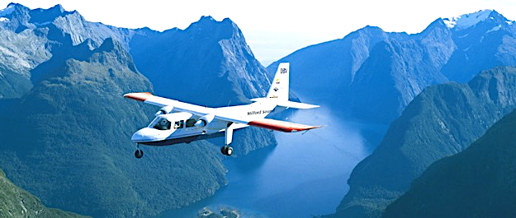

**День 12 / Свободный день в мировой столице приключений и городе королевы**

Сегодня свободный день для прогулок по садами, набережной и городку с возможностью покупок подарков родным и близким. Для более активных есть масса возможностей для развлечений: затяжные прыжки в тандеме с парашютом – красоту пейзажей и остроту ощущений сложно переоценить; прыжки с тарзанки (43 и 134 метра) и гигантские качели; полеты в тандеме на параплане или дельтаплане; сафари на скоростной лодке в дикие уголки природы с пейзажами из Властелина колец; сафари на джипах по местам из Властелина колец и на квадрациклах по бездорожью; рафтинг по горным рекам с уникальной возможностью заброски на вертолете; конные туры и т.п. (оплата за все экскурсии на месте).

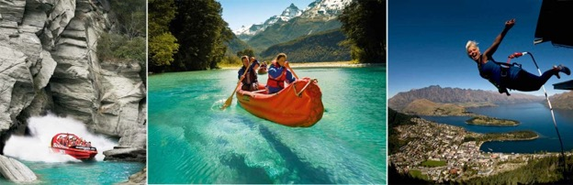

Мы также рекомендуем живописный круиз на аутентичном столетнем пароходе по озеру Вакатипу с визитом фермы, где Вы увидите работу собак – пастухов и стрижку овец.

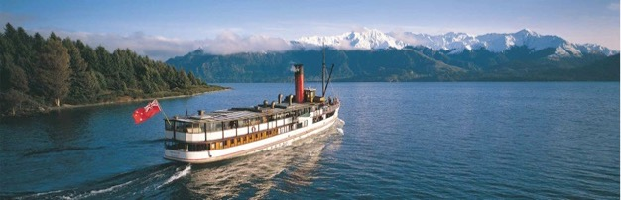

Не пропустите завораживающие своей красотой виды с обзорной площадки на горе, куда можно подняться на фуникулере прямо из центра города. Ночевка в Квинстауне.

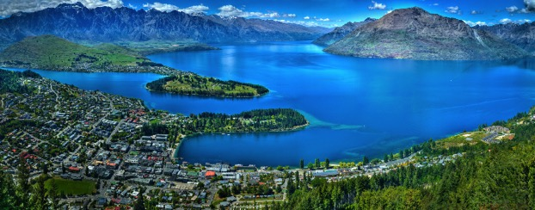

День 13 / Вылет из Новой Зеландии, завершение программы

Встреча с водителем в холле отеля в установленное время согласно Вашего расписания. Трансфер в аэропорт, завершение программы. Хайре ра, какете ано! Счастливого Вам пути!

**Категория транспорта во время тура в Новой Зеландии в мини группе:**

|  |  |  |
| --- | --- | --- |
| **SUPERIOR & DELUXE** | Микроавтобус для группы 7- 11 мест категории Mercedes Sprinter |  |

**Стоимость тура:**

**СТОИМОСТЬ ПРИ РАЗМЕЩЕНИИ В ОТЕЛЯХ 3-4 ЗВЕЗДЫ**

**NZD 4,825 (~USD3,380) – НА ЧЕЛОВЕКА в двухместном номере**

**Доплата за одноместный номер**

**NZD 1,290 (~USD905) – НА ЧЕЛОВЕКА**

**\* Цены на туры установлены в Новозеландских долларах. Новозеландский доллар слабее американского. Приблизительный курс на текущий момент: USD1-00 – NZD0.70 т.е. чтобы получить стоимость в долларах США нужно умножить доллары Новой Зеландии на 0.70. Мы уточним курс в момент бронирования.**

**В стоимость тура включено:**

* Проживание в гостиницах 3 - 4 звезды
* Встреча в аэропорту в начале тура согласно расписания первого дня (прилет до 09-30 утра)
* Трансфер из отеля в аэропорт в день завершения тура в соответствии с программой
* Русскоязычный гид-водитель по всей программе, включая размещение и питание (11 дней)
* Переезды по всей программе на микроавтобусе Mercedes Sprinter или аналогичном в зависимости от количества человек в группе, включая паром, топливо и страховку
* Обзорная экскурсия по Окленду и Западному побережью
* Посещение пляжа с горячей водой и пешеходный маршрут на Кафедральную бухту
* Посещение Долины гейзеров, марае и института ремесел маори, а также дома птицы Киви
* Экскурсия по Роторуа и окрестностям
* Посещение самой красочной геотермальной долины страны Священные воды
* Прогулка в Долине вулканов в нац парке Тонгариро
* Экскурсия по столице Веллингтону с посещением национального музея
* Живописный круиз между Северным и Южным островами
* Посещение виноделен региона Мальборо (оплата за дегустацию на месте)
* Прогулка в нац. парке озера Нельсона
* Прогулка к колоний морских котиков на побережье Тасманого моря
* Прогулка к Блинчиковым скалам в нац. парке Папароа
* Прогулка к водопаду в нац. парке Артур Пас
* Прогулка к Замковым скалам
* Прогулка в нац. парке горы Кука
* Прогулка к глиняным утесам
* Прогулка к шарам Моераки на побережье Тихого океана
* Экскурсия по городам Оамару и Данедин
* Поездка на полуостров Отаго
* Прогулка к маяку с самородковыми скалами
* Прогулка по пляжу, где встречаются морские львы
* Экскурсия в нац. парк Земля фиордов
* Круиз по легендарному фиорду Милфорд саунд
* Экскурсия по городу королевы Квинстаун
* Завтрак и ужин в отеле в регионе Маккинзи.
* Входные билеты в нац. парки страны
* Налоги

**В стоимость тура не включено:**

* Международные и внутренние авиа перелеты
* Питание, включая завтраки (оплата за завтраки на месте по факту), за исключением указанного в разделе «Включено»
* Трансфер по прилету в дату, отличную от даты заезда в соответствии с программой или в день заезда после установленного времени сбора группы и встречи с гидом
* Трансфер по вылету в дату, отличную от даты выезда в соответствии с программой
* Дополнительные экскурсии, кроме тех, которые указаны в разделе «Включено»
* Любые иные дополнительные услуги, кроме тех, которые указаны в разделе «Включено» или указанные за доп. плату
* Личные расходы, включая страховку, оформление визы, чаевые, услуги на месте в отелях (минибар, телефонные звонки, рум сервис, интернет, стирка) и т.п.